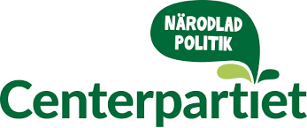

Motion
Till Landstinget Blekinge

Motion om att införa psykiatrikonsult
Motionen om att införa psykiatrikonsult är författad utifrån en etisk tanke att vården redan från början ska behandla patienten så rätt som möjligt. Det bidrar till en bättre prognos, minskat lidandet och till lägre kostnader för samhället. Region Jönköping har sedan många år i ett projekt använt sig av psykiatrikonsulter. Konsulten skall vara en länk mellan somatiken och psykiatrin.

Cirka en fjärdedel av alla patienter som vårdas på sjukhus har psykiska problem.
Det finns klara samband mellan psykiska mående och sämre resultat vid behandling av den
fysiska sjukdomen, till exempel äldre patienter med både fysisk och psykisk sjukdom behöver längre vårdtid och har ökad risk för att bli institutionaliserade. Om både det fysiska och psykiska måendet behandlas samtidigt tillfrisknar patienterna snabbare.

Med anledning av ovanstående hemställs
att landstingsfullmäktige beslutar att ge Landstinget Blekinge i uppdrag att utreda förutsättningarna för att anlita/anställa en psykiatrikonsult.

Tim Svanberg Silke Jacob
Centerpartiet Centerpartiet

